Manual del usuario

Tabla de contenido
Responsables de la aplicación. 2
Acerca del manual 2
Propósito 2
Introducción 2
Requerimientos 2
Instalación 2
Uso de la aplicación 3
Interfaz inicial 3
Opciones de interacción 3
Registro de un nuevo usuario 4
Uso de la app para la apertura de la puerta 5

Responsables de la aplicación.

Grupo 2 conformado por:
- Erick Ruiz
- Hugo Lugmania
- John Rodríguez
- Marcelo Mendoza

Acerca del manual

Propósito
El propósito de este manual es familiarizar al usuario con el sistema de seguridad de la puerta, permitiéndole interactuar con su dispositivo con mayor fluidez, resolviendo algunas dudas iniciales al tomar contacto con el producto.

Introducción
La aplicación de SecretDoor, está pensada y diseñada para el control de seguridad de una puerta, permitiendo al cliente administrar las personas que pueden acceder, definiendo diferentes campos acerca de dicha persona, y revisar el registro de accesos en forma de historial.

Requerimientos
Para la instalación de la app, su teléfono móvil o su Tablet de cumplir los siguientes requerimientos:

- Sistema operativo Android 4.3(Jelly Bean) o superior.
- Espacio de almacenamiento disponible mayor o igual a 5 MB.
- Conectividad (3G y/o WIFI).

Instalación
Una vez que se descarga la aplicación en el teléfono, la instalación de la misma se realiza de manera automática. Una vez instalada la app hay que otorgarle los permisos para que pueda acceder al teléfono del celular.
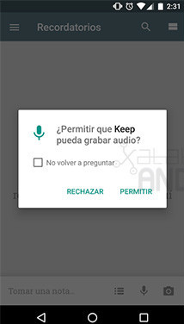

Uso de la aplicación
A continuación, veremos cómo funciona la app y las diferentes pantallas con las que se puede encontrar.

Interfaz inicial
Al abrir la aplicación se encontrará con la siguiente pantalla, la cual muestra dos opciones: la primera es dirigida para la persona que administra los accesos (“el/la dueño/a”); y la segunda opción está dirigida a los usuarios comunes.

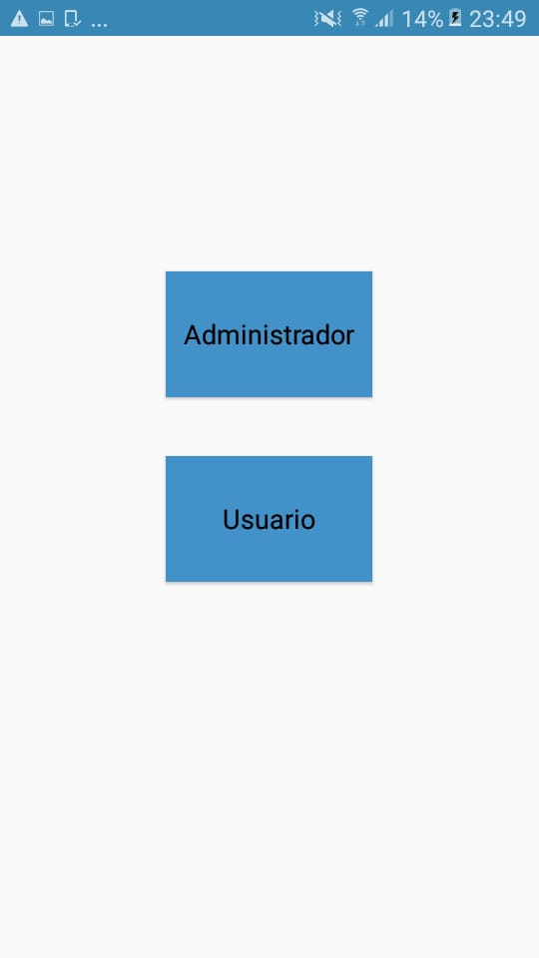

Opciones de interacción
En las dos opciones presentadas en la pantalla inicial, digamos que usted es el administrador de los accesos e ingresa a dicha opción.

Al ingresar, se encontrará con la siguiente pantalla en la que hay un inicio de sesión para que únicamente sea el administrador el que sea capaz de acceder a esta parte. El usuario y la contraseña se definen mediante un correo electrónico a los responsables de la app.

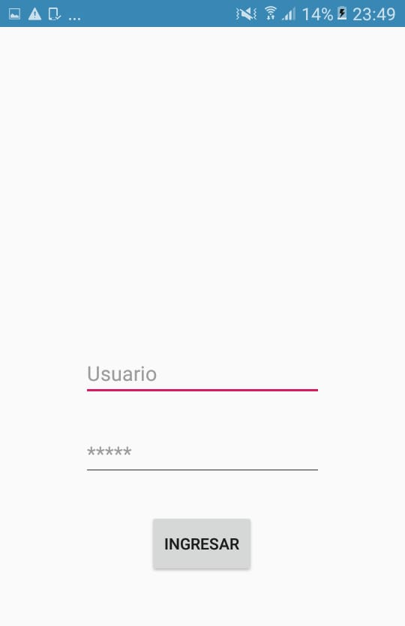
Una vez iniciado sesión por parte del administrador, verá esta pantalla:

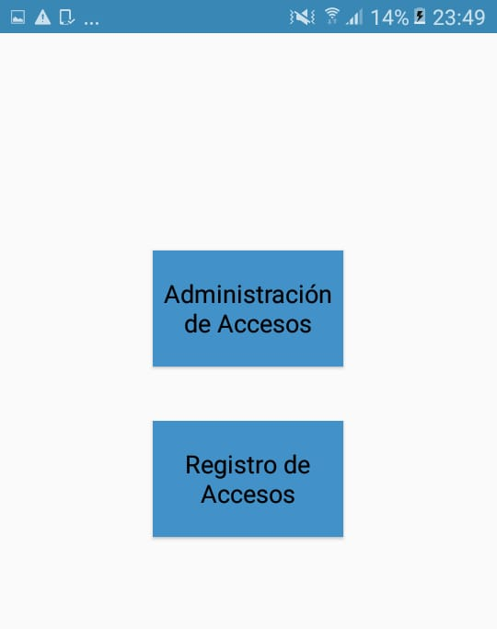
Esta pantalla nos presenta otras 2 opciones:
- la primera (Administración de Accesos), permite el ingreso de usuarios a los que les concede el acceso por la puerta, eliminar usuario que haya ingresado con anterioridad (quitar acceso) y ver la lista de usuario a los que le concede el permiso de entrar. Más adelante se explica más a fondo sobre el registros y eliminación de usuarios.

- La segunda (Registro de Accesos, permite visualizar en forma de historial todos los accesos, cada vez que la puerta se abre, mostrando la fecha, hora y nombre del usuario que ingresó.

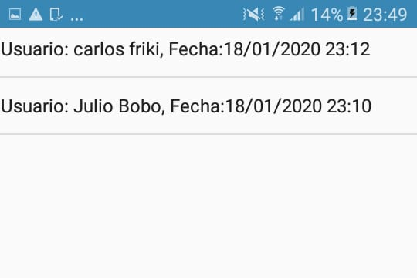

Registro de un nuevo usuario

Cuando ingresa a la primera opción de la pantalla anterior, se encontrará con la siguiente visualización:
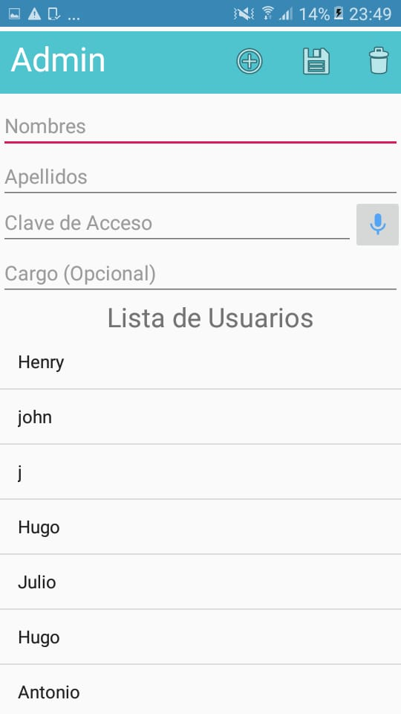
*Al inicio no le ha de aparecer ningún nombre ya que debe agregarlos.

Para registrar a un usuario que permita el acceso debe llenar los campos de forma normal, pero en el campo de la clave de acceso necesita que la persona a la que está registrando diga una frase secreta, ya que esta frase le servirá para que pueda ingresar a través de la puerta. Una vez llenado los campos y definida la clave pulsa en la imagen del + , y verá un mensaje en la parte de debajo de la pantalla : usuario agregado correctamente.

En caso de que quiera modificar algún campo de un usuario ya agregado, lo busca en la lista usuarios agregados y presiona sobre dicho usuario, luego modifica los datos que desee y después pulsa en el botón de guardar.

Si quiere eliminar a un usuario, lo busca en la lista usuarios agregados y presiona sobre dicho usuario luego presiona sobre el botón de eliminar, y listo.

Uso de la app para la apertura de la puerta

El usuario que quiera ingresar por la puerta deberá estar en la pantalla inicial y seleccionar la opción de usuario
Cuando ingresa le aparecerá la siguiente pantalla:
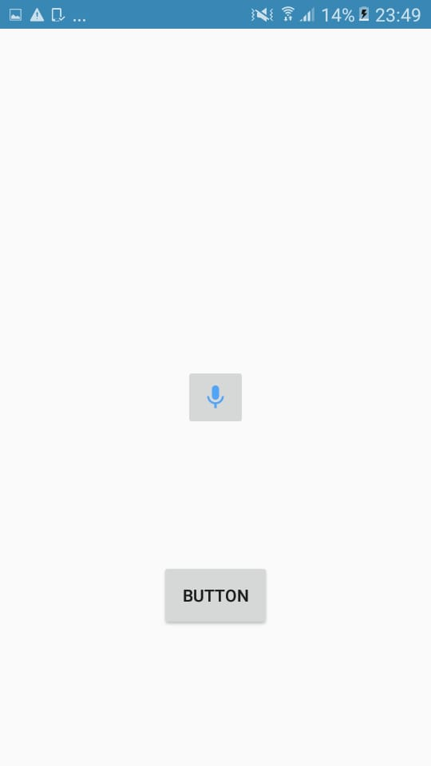
Aquí simplemente el usuario deber aplastar el símbolo de micrófono decir la palabra calve que quedo definida en su registro, y luego pulsar donde dice BUTTON.

